SEQUÊNCIA DIDÁTICA 1

MOVIMENTO DE ROTAÇÃO DA TERRA

Conteúdo
Movimento de rotação da Terra.

Objetivos
- Descrever como o movimento de rotação é responsável pela sucessão dos dias e das noites.
- Compreender o movimento aparente do Sol e das demais estrelas no céu.
- Descrever como a rotação da Terra está associada ao movimento aparente do Sol e das demais estrelas no céu.

Objeto de conhecimento e habilidade da BNCC – 3ª versão
A sequência didática trabalha com o objeto de conhecimento Movimento de rotação da Terra, previsto na Base Nacional Comum Curricular. A habilidade aqui mobilizada é EF05CI11: Associar o movimento diário do Sol e demais estrelas no céu ao movimento de rotação da Terra.

Número de aulas
2 aulas (de 40 a 50 minutos cada).

Aula 1

Conteúdo específico
Rotação da Terra e movimento aparente do Sol e das demais estrelas no céu.

Recursos didáticos
Páginas 131 e 132 do Livro do Estudante, lápis, computador com software Stellarium, projetor de imagens, globo terrestre, bolas de isopor pequenas e lanterna.

Encaminhamento
No começo da aula, se dispuser de recursos audiovisuais em sala de aula ou na sala de informática, faça a atividade de simulação da trajetória aparente do Sol durante 24 horas com o software Stellarium. Para isso, instale o software, disponível em: <http://stellarium.org/pt/>. Acesso em: 29 jan. 2018. Abra o software e ajuste sua localização clicando no botão “janela de localização” que fica do lado esquerdo da tela (Figura 1), caso o programa não tenha definido a localização automaticamente; se necessário, insira manualmente os dados de latitude e longitude de sua cidade. Esses dados estão disponíveis na página Apolo 11, no canto superior direito, disponível em: <http://www.apolo11.com/cidades.php>. Acesso em 29 jan. 2018.

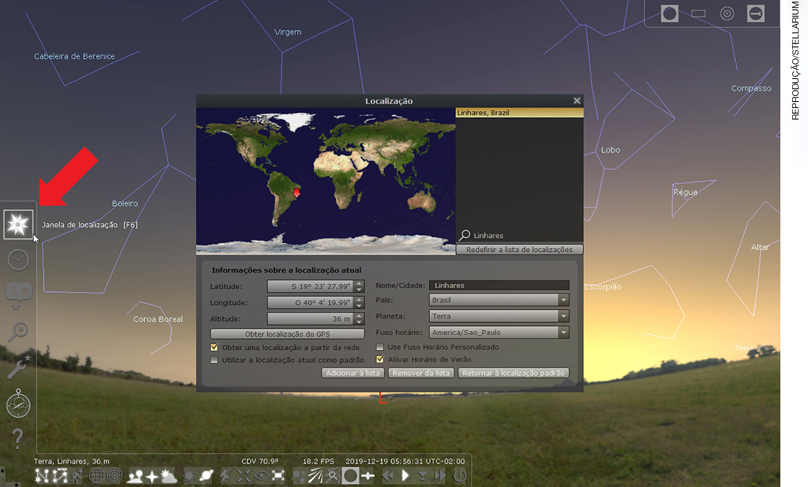
Figura 1: Janela de configuração da localização.

Conferida a localização, ajuste o horário para ao início do amanhecer (Figura 2).

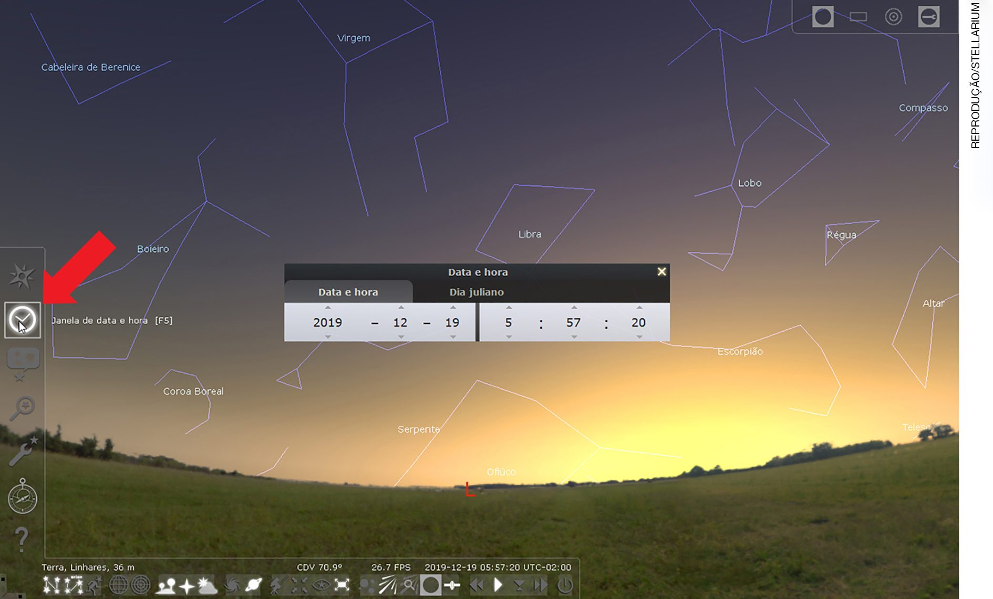
Figura 2: Janela de configuração de data e hora.

Em seguida, selecione o botão para aumentar a velocidade do tempo (Figura 3) e acompanhem a trajetória aparente do Sol no céu durante o período de um dia. Mova a tela de observação no sentido leste-oeste clicando e mantendo o botão esquerdo do mouse pressionado e movendo a tela para a direção desejada.

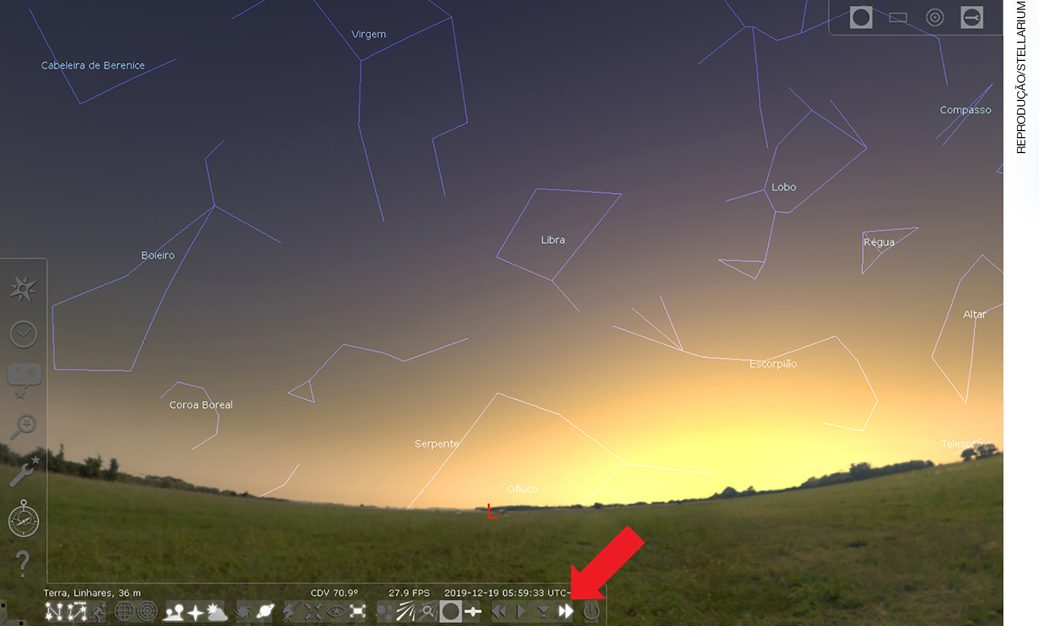
Figura 3: Botão para aumentar a velocidade do tempo.
Durante a simulação, pergunte: “Como os dias e as noites acontecem?”, “O Sol se movimenta no espaço?”, “Por que as outras estrelas são vistas apenas à noite?”. Verifique o que os alunos já compreendem sobre o movimento de rotação do planeta Terra e sua relação com o movimento aparente do Sol e de outras estrelas no céu. Colete as respostas e anote-as no quadro de giz.
Para adaptar a atividade, caso não disponha de recursos audiovisuais, leve fotografias tiradas de um mesmo local que mostrem o Sol em diferentes horários. Outra forma de adaptação é usar as imagens apresentadas na página 132 do Livro do Estudante, que mostra duas imagens do céu noturno capturadas do mesmo local, mas com uma hora de diferença.
Como atividade complementar, proponha aos alunos que se dividam em grupos e elaborem uma simulação para explicar como ocorre a sucessão dos dias e das noites, usando um globo terrestre, uma lanterna para representar o Sol e bolas pequenas de isopor para representar outras estrelas. Peça-lhes que mostrem na simulação por que o Sol e as demais estrelas estão aparentemente em movimento quando vistos da Terra. Após esse momento, leia os textos das páginas 131 e 132 do Livro do Estudante sobre o movimento de rotação da Terra e o movimento aparente do Sol e demais estrelas no céu. Reforce que o Sol e as outras estrelas não se movem, somente a Terra, e ressalte que ela gira sempre no mesmo sentido. Ao final, refaça a simulação corrigindo eventuais erros apresentados por eles.
A execução das atividades propostas favorece o desenvolvimento da habilidade EF05CI11, em que os alunos devem ser capazes de associar o movimento diário do Sol e das demais estrelas ao movimento de rotação da Terra.
Para a aferição da aprendizagem dos alunos, observe as simulações apresentadas durante a atividade complementar. É importante que eles tenham compreendido como o movimento de rotação é responsável pela sucessão dos dias e das noites e sua relação com o movimento aparente do Sol.

Aula 2

Conteúdo específico
Rotação da Terra e movimento aparente do Sol e das demais estrelas no céu.

Recursos didáticos
Páginas 131 e 132 do Livro do Estudante, lápis, textos que abordem o modelo geocêntrico e o modelo heliocêntrico.

Encaminhamento
No primeiro momento da aula, retome brevemente os assuntos abordados na aula anterior, solicitando aos alunos que façam a atividade 2 da página 132 do Livro do Estudante, em que terão de observar duas imagens que representam o céu noturno do município de Balsas, no estado do Maranhão, em horários diferentes. Depois da observação, eles devem responder quais diferenças notaram com o passar do tempo e o que causa o movimento aparente das estrelas no céu.
Em seguida, como atividade complementar, apresente aos alunos textos que abordam o modelo geocêntrico proposto por Claudio Ptolomeu e o modelo heliocêntrico defendido por Nicolau Copérnico e Galileu Galilei. Se os textos forem curtos, leia-os em voz alta para a turma, ou imprima algumas cópias e distribua para que leiam individualmente ou em grupo. Depois da leitura dos textos, questione-os: ”Por que Claudio Ptolomeu acreditava que o Sol e os demais astros giravam ao redor da Terra?”. Se julgar necessário, comente que Galileu Galilei foi condenado por acreditar no modelo heliocêntrico, caso esta informação não esteja no texto.
Proponha aos alunos que elaborem um texto expondo argumentos que expliquem o movimento aparente do Sol e das demais estrelas no céu. Oriente-os a consultar o conteúdo das páginas 131 e 132 do Livro do Estudante.
A seguir sugerimos alguns textos que podem ser usados nesta atividade:
- O modelo geocêntrico de Cláudio Ptolomeu. Disponível em: <http://www.ghtc.usp.br/server/Sites-HF/Jose-Tarcisio-Costa/ptolomeu.htm>. Acesso em: 29 jan. 2018.
- A história de Galileu Galilei. Disponível em: <http://chc.cienciahoje.uol.com.br/a-historia-de-galileu-galilei/>. Acesso em: 29 jan. 2018.
- A condenação de Galileu. Disponível em <http://chc.org.br/a-condenacao-de-galileu/>. Acesso em: 29 jan. 2018.
Ao final, peça a cada aluno que leia para a turma o texto produzido na atividade complementar. A execução das atividades propostas favorece o desenvolvimento da habilidade EF05CI11, na qual os alunos devem ser capazes de associar o movimento diário do Sol e das demais estrelas no céu ao movimento de rotação da Terra.
Para a aferição da aprendizagem, utilize os textos elaborados na atividade complementar. É importante que eles tenham associado a rotação da Terra ao movimento aparente do Sol e demais estrelas. Se necessário, retome o conteúdo abordado nesta sequência para esclarecer eventuais dúvidas ou conceitos equivocados.

Atividades

1. Pense e responda.
a) O que você acha que aconteceria se a Terra não realizasse o movimento de rotação?
____________________________________________________________________________
____________________________________________________________________________
____________________________________________________________________________
____________________________________________________________________________
____________________________________________________________________________
____________________________________________________________________________

b) Em sua opinião, existiria vida em nosso planeta? Justifique sua resposta.
____________________________________________________________________________
____________________________________________________________________________
____________________________________________________________________________
____________________________________________________________________________
____________________________________________________________________________

2. Observe a imagem a seguir e responda às questões.

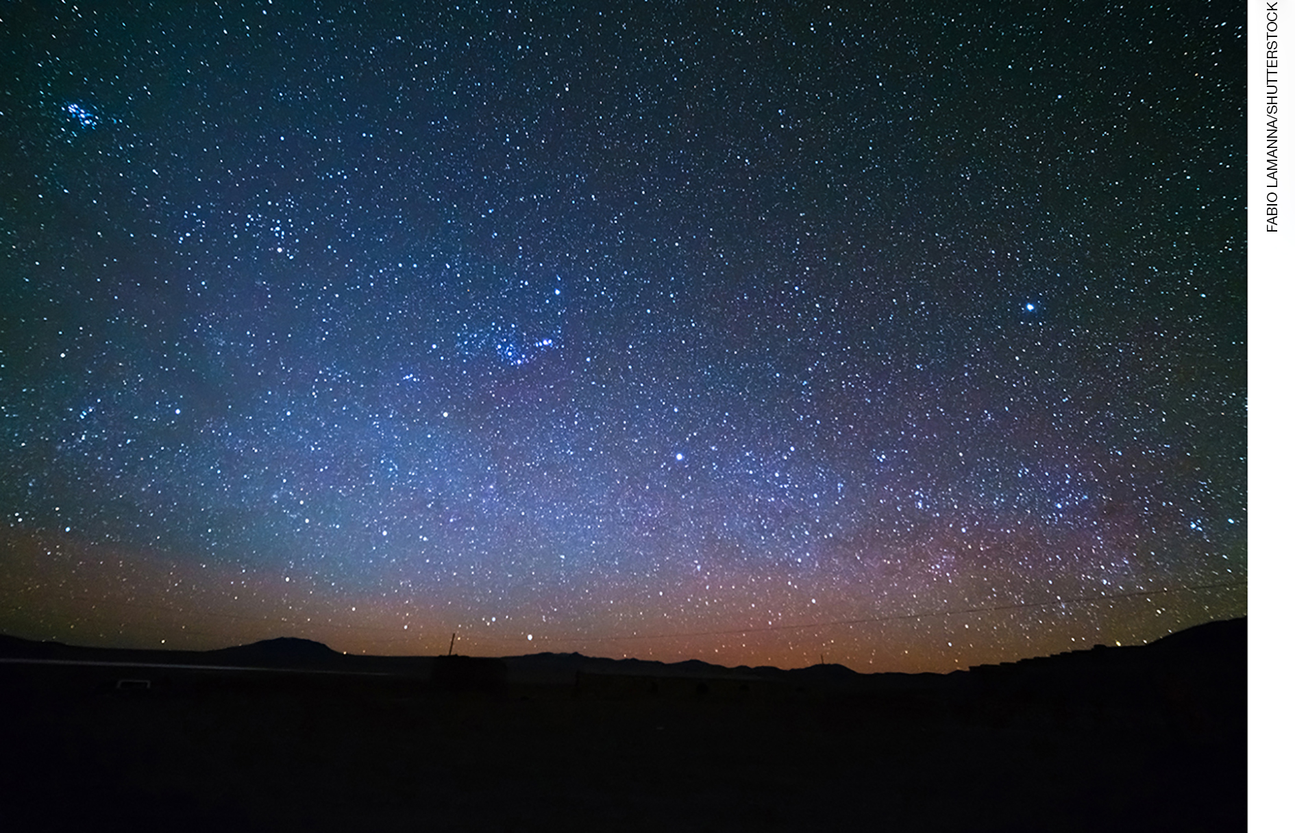
Céu visto à noite, na Bolívia.

a) Em sua opinião, por que as estrelas só são vistas no céu durante a noite?
____________________________________________________________________________
____________________________________________________________________________
____________________________________________________________________________
____________________________________________________________________________

b) Assim como o Sol, a estrelas também apresentam movimentos aparentes quando observadas da Terra? Por quê?
____________________________________________________________________________
____________________________________________________________________________
____________________________________________________________________________
____________________________________________________________________________

Respostas das atividades

1. a) É possível que os alunos respondam que seria sempre dia na parte iluminada pelo Sol e sempre noite na parte não iluminada.
b) Resposta pessoal. É esperado que os alunos percebam que se não existisse o movimento de rotação da Terra provavelmente não existiria vida no planeta, pois a ausência de Sol na parte escura provocaria temperaturas muito baixas e não permitiria a ocorrência da fotossíntese e a incidência constante de luz solar causaria um aumento na temperatura das regiões iluminadas.

2. a) Resposta pessoal. Comente com os alunos que as outras estrelas são vistas apenas de noite porque o Sol é a estrela mais próxima da Terra e seu brilho intenso ofusca o brilho das outras estrelas durante o dia.
b) Sim. Porque o movimento aparente do Sol e das demais estrelas no céu está associado ao movimento de rotação da Terra.

Autoavaliação

Marque um X de acordo com o que você aprendeu. | Sim | Mais ou menos | Não
1. Compreendi que o movimento de rotação é responsável pela sucessão dos dias e das noites.
2. Entendo como ocorre o movimento de rotação da Terra.
3. Compreendi o que é movimento aparente dos astros no céu.
4. Sei descrever como a rotação da Terra está associada ao movimento aparente do Sol e das demais estrelas no céu.

